**電話禮貌小卡尺寸說明**

**一、電話禮貌注意事項-長版(約9.5*5cm)**

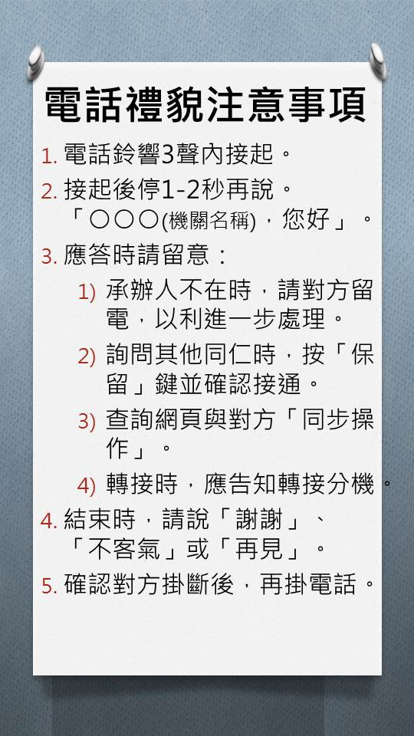

**二、電話禮貌注意事項-寬版(約10.3*6.3cm)**

